رد على طلب تقديم المعلومات (RFI)
موديول إدارة الأملاك والتأجير — نظام مشارق لإدارة العقارات
الجهة المستهدفة: شركة مطوف — حجاج دول جنوب شرق آسيا (مشارق)
رقم الطلب: 47001
تاريخ الإعداد: ١٩‏/٥‏/٢٠٢٦

1. مقدمة تنفيذية
يقدّم هذا المستند وصفاً عملياً لحل إدارة الأملاك والتأجير المطوّر ضمن منظومة مشارق، استجابةً لطلب تقديم المعلومات (RFI) الخاص بمشروع دمج موديول إدارة الأملاك ضمن نظام ERP. يتضمن المستند لقطات شاشة من النظام الفعلي مع شرح الوظيفة ودورها في دورة الأعمال.
يغطي الحل المتطلبات الواردة في نطاق الدراسة: إدارة العقارات والوحدات، المستأجرين، عقود الإيجار، الفوترة والتحصيل، الصيانة، والتقارير ولوحات المعلومات — مع دعم تعدد الأدوار والصلاحيات والتكامل مع الوحدات المالية.

2. ملاءمة الحل لنطاق RFI
نطاق RFI | تغطية النظام
إدارة العقارات | العقارات، الوحدات، حالة الإشغال
إدارة المستأجرين | سجل المستأجرين والربط بالعقود
عقود الإيجار | لوحة العقود، السجل، التجديد والملحقات
الفوترة والتحصيل | الإيرادات، المتأخرات، إشعارات الدفع
إدارة الصيانة | طلبات الصيانة والمتابعة
التقارير | مركز التقارير وتحليلات الإشغال
الأمن والصلاحيات | إدارة المستخدمين والأدوار

3. جولة في النظام — الشاشات الرئيسية
فيما يلي أهم الشاشات التشغيلية مع شرح مختصر ودور كل شاشة في دورة الأعمال.

3.1 شاشة تسجيل الدخول
مرجع RFI: أولاً: معلومات الحل — نقطة الدخول الآمنة للنظام
الوصف: بوابة الدخول الموحدة لجميع أدوار المستخدمين (إدارة، محاسبة، مالك، مستأجر، فني صيانة). تدعم المصادقة الآمنة وإعادة توجيه المستخدم حسب صلاحياته إلى مساحة العمل المناسبة.
الدور في الأعمال: تضمن حماية البيانات التشغيلية والمالية، وتفصل صلاحيات الوصول وفق الدور الوظيفي — أساس متطلبات أمن المعلومات في طلب RFI.
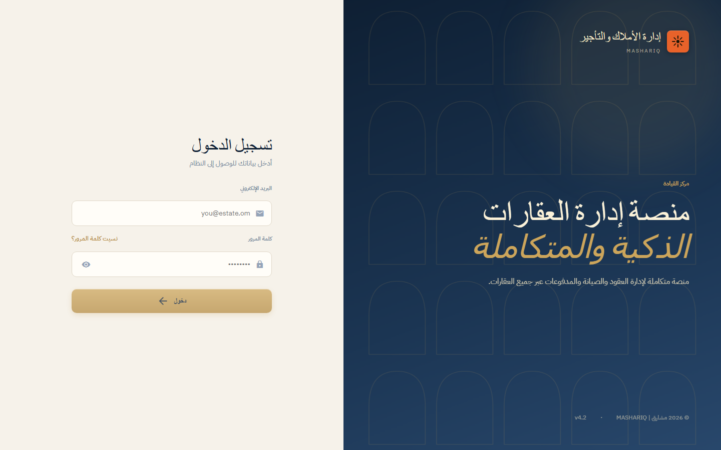

3.2 لوحة المعلومات التشغيلية
مرجع RFI: سادساً: التقارير ولوحات المعلومات
الوصف: لوحة تحكم مركزية تعرض مؤشرات الإشغال، العقود النشطة، طلبات الصيانة المفتوحة، والتنبيهات التشغيلية في لمحة واحدة.
الدور في الأعمال: تمكّن الإدارة العليا من متابعة الأداء اليومي واتخاذ قرارات سريعة دون الحاجة لاستخراج تقارير يدوية.
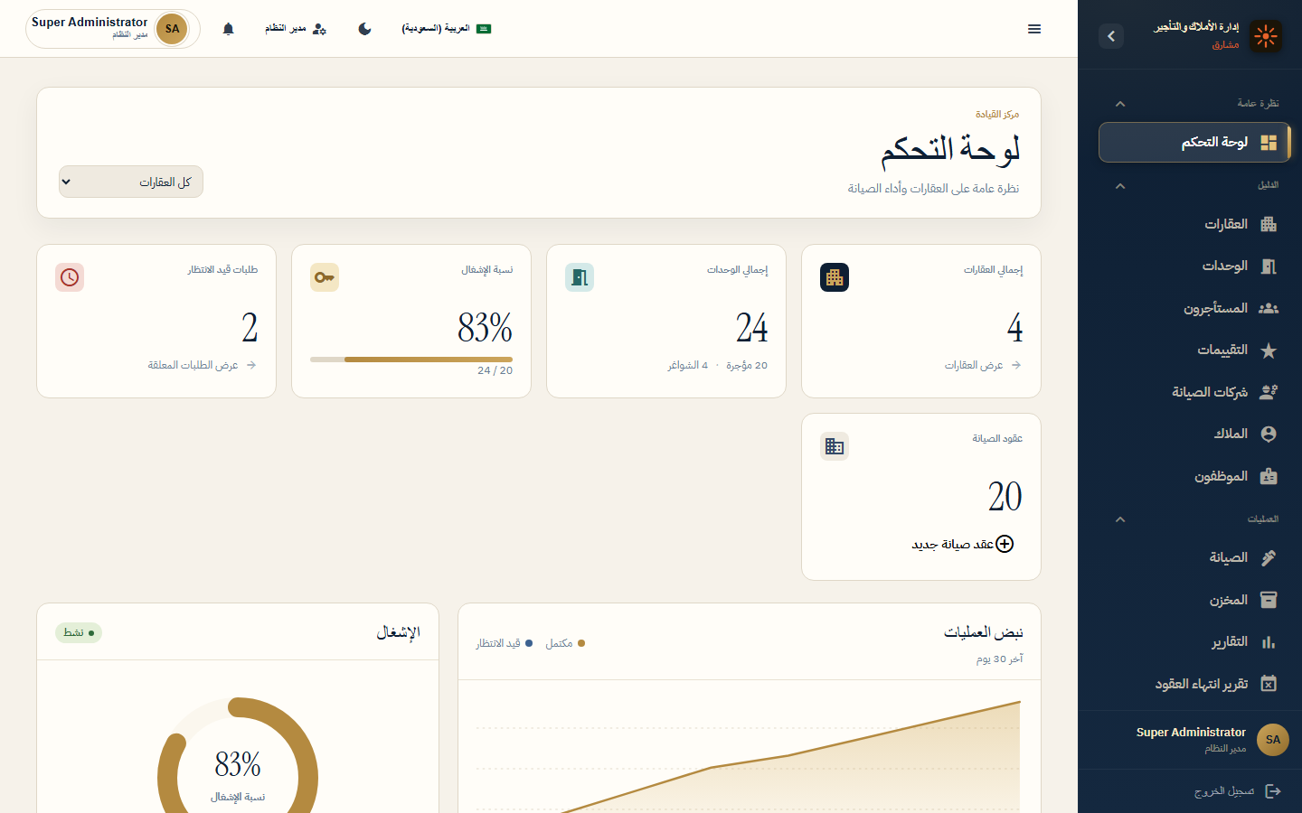

3.3 إدارة العقارات والمشاريع
مرجع RFI: أولاً: إدارة العقارات
الوصف: سجل مركزي للمشاريع العقارية والمباني: بيانات الموقع، النوع، المالك، عدد الطوابق والوحدات، والحالة التشغيلية.
الدور في الأعمال: أساس هيكل المحفظة العقارية — كل وحدة وعقد ومستأجر يرتبط بعقار محدد لضمان تتبع دقيق للأصول.
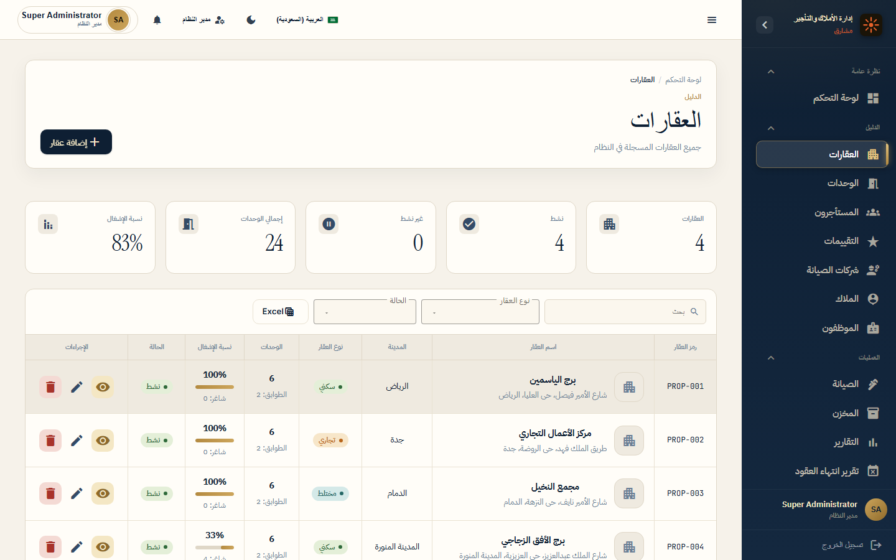

3.4 إدارة الوحدات وحالة الإشغال
مرجع RFI: أولاً: إدارة العقارات — تصنيف الوحدات وحالة الإشغال
الوصف: إدارة تفصيلية للوحدات ضمن كل عقار: التصنيف (سكني/تجاري)، المساحة، الحالة (شاغرة/مؤجرة/صيانة)، وربطها بالطوابق.
الدور في الأعمال: يدعم تخطيط الإشغال، تسعير الوحدات الشاغرة، ومتابعة نسب الإشغال — محور تقارير الإشغال في RFI.
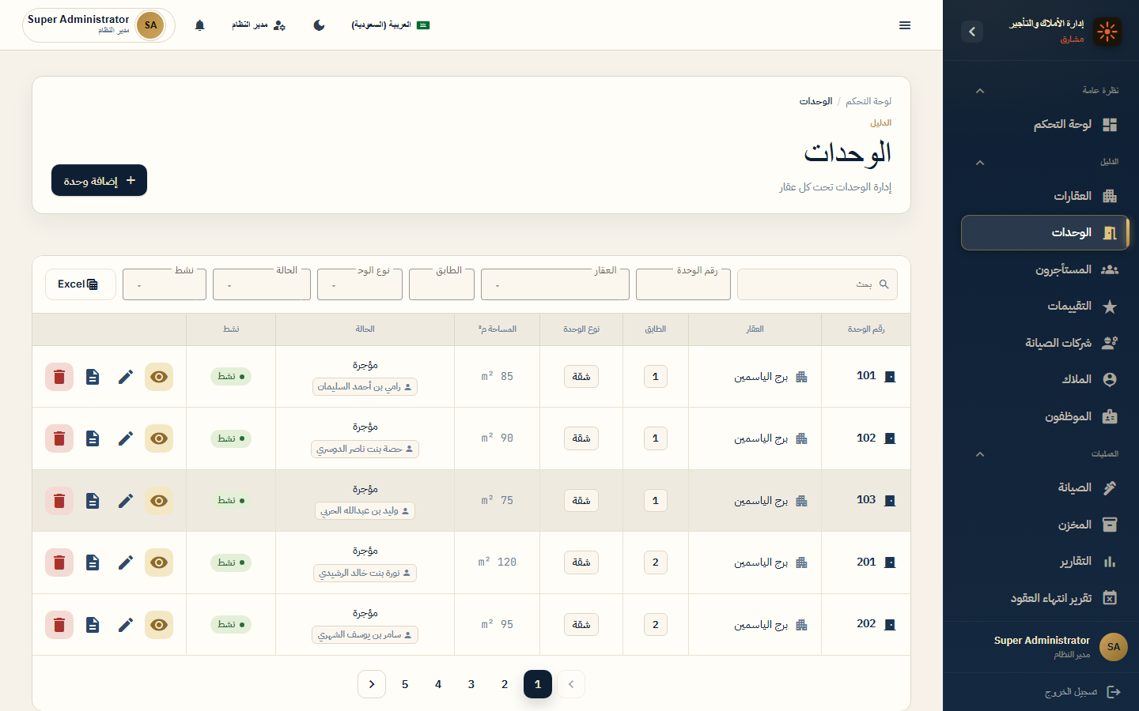

3.5 إدارة المستأجرين
مرجع RFI: ثانياً: إدارة المستأجرين
الوصف: قاعدة بيانات المستأجرين: الهوية، بيانات التواصل، الضمانات، المرفقات، وربط كل مستأجر بالوحدة والعقد النشط.
الدور في الأعمال: يُمكّن فرق التأجير والتحصيل من إدارة علاقة المستأجر كاملةً وربطها مباشرةً بالعقود والمدفوعات.
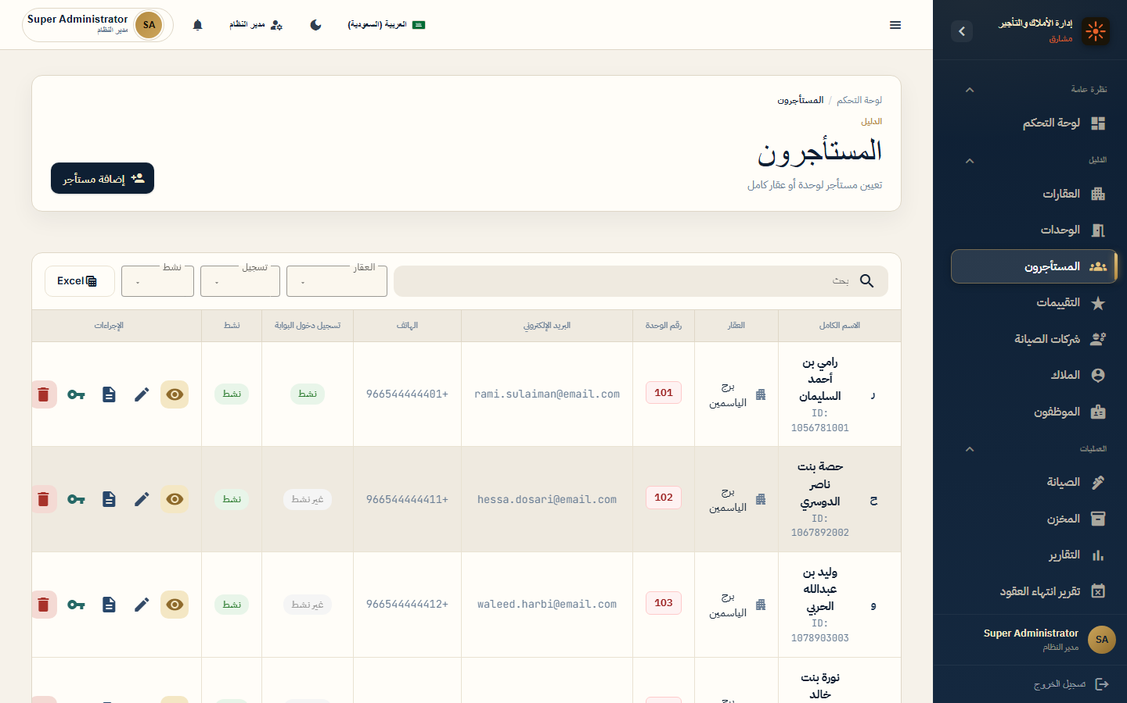

3.6 لوحة عقود الإيجار
مرجع RFI: ثالثاً: إدارة عقود الإيجار
الوصف: نظرة مجمّعة على العقود: النشطة، القريبة من الانتهاء، بانتظار الموافقة، والإحصائيات المرتبطة بالإيرادات.
الدور في الأعمال: تسهّل متابعة دورة حياة العقد من الإنشاء حتى التجديد أو الإنهاء، بما يشمل العقود متعددة السنوات.
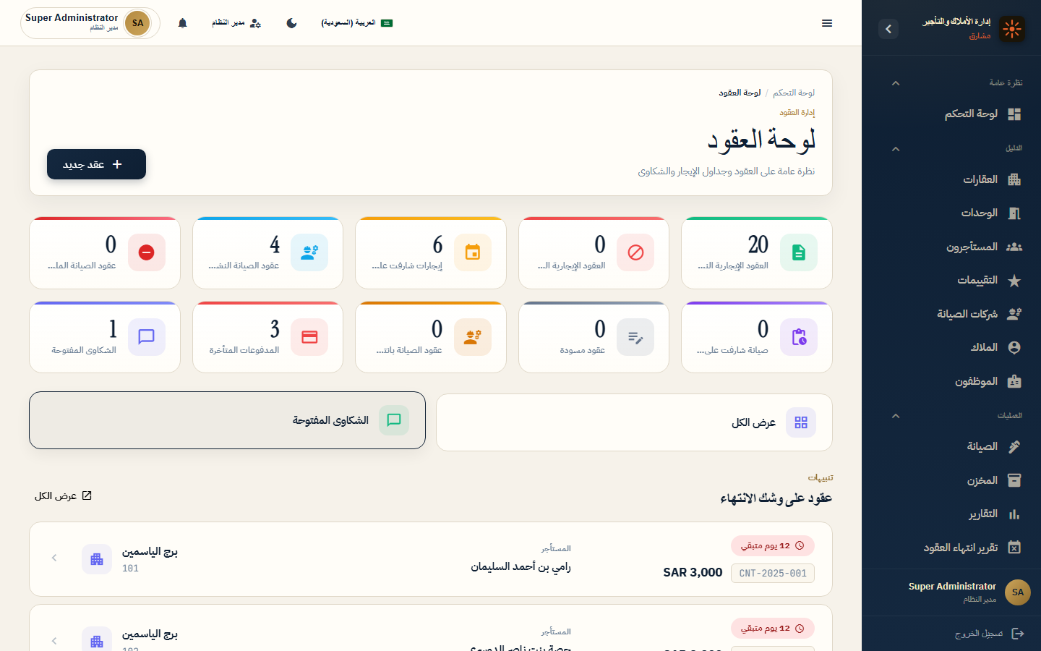

3.7 سجل عقود الإيجار
مرجع RFI: ثالثاً: إدارة عقود الإيجار — الشروط والملحقات
الوصف: قائمة شاملة بعقود الإيجار مع البحث والتصفية: المستأجر، الوحدة، تواريخ البداية والنهاية، قيمة الإيجار، والزيادات السنوية.
الدور في الأعمال: مرجع قانوني وتشغيلي لجميع الالتزامات التعاقدية ويدعم التجديد والإنهاء وإدارة الملحقات.
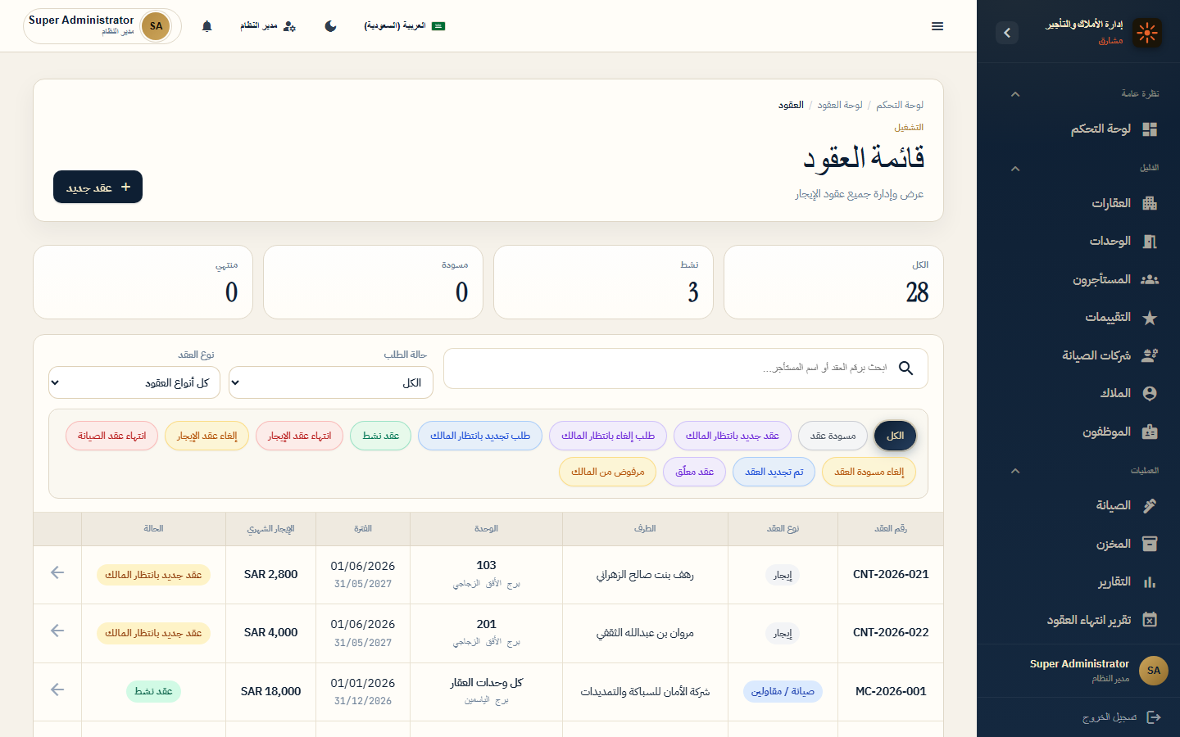

3.8 الإيرادات والفوترة
مرجع RFI: رابعاً: الفوترة والتحصيل
الوصف: متابعة إيرادات الإيجار والمدفوعات المستلمة، مع ربطها بالعقود والفترات المحاسبية.
الدور في الأعمال: يغطي إنشاء الفواتير الدورية ومتابعة التحصيل والذمم المدينة — من متطلبات RFI الأساسية.
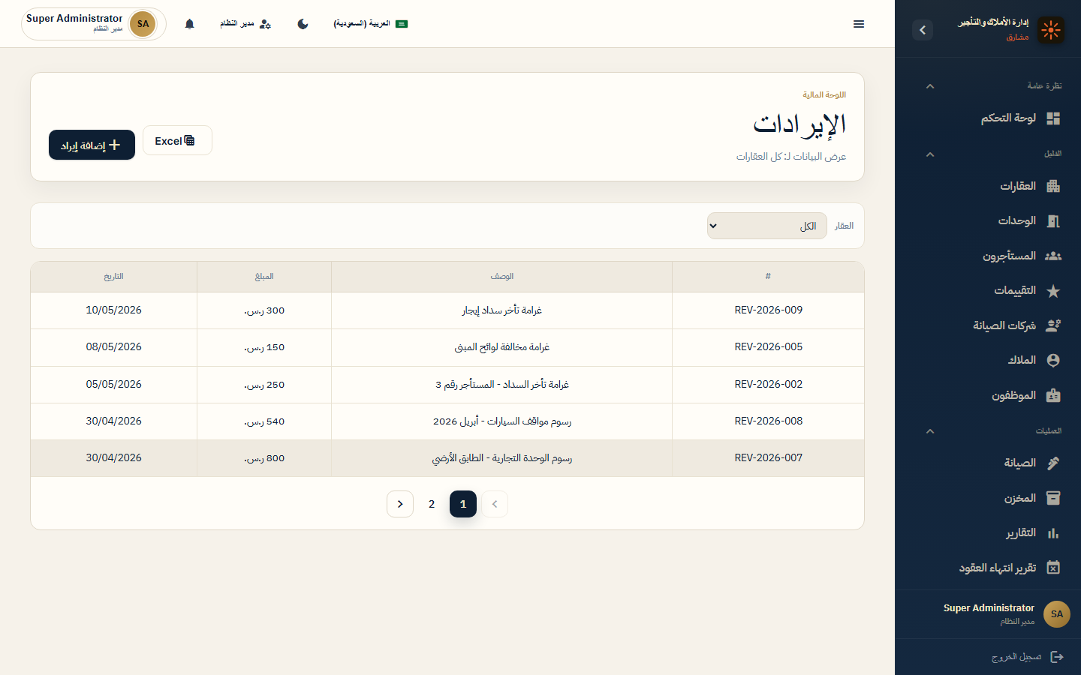

3.9 المتأخرات وإشعارات الدفع
مرجع RFI: رابعاً: الفوترة والتحصيل — المتأخرات
الوصف: تتبع الدفعات المتأخرة حسب العقد والمستأجر، مع إمكانية المتابعة والتنبيه.
الدور في الأعمال: يقلّل مخاطر التعثر المالي ويدعم إصدار إشعارات الدفع ومتابعة التحصيل بشكل منهجي.
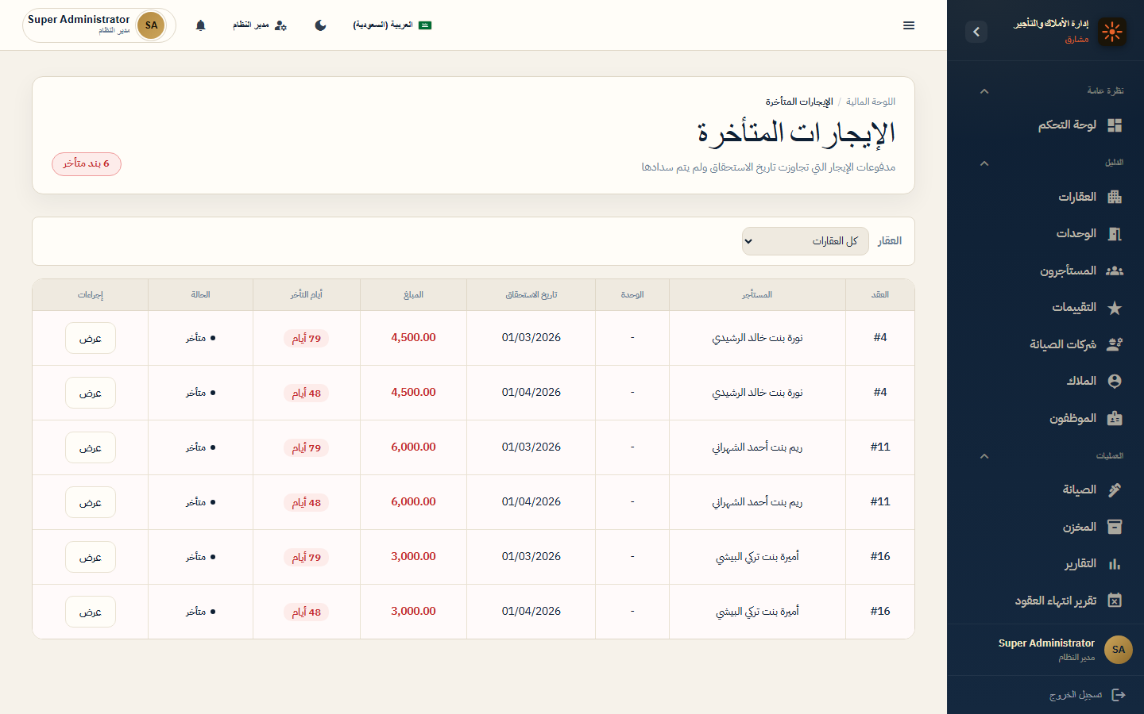

3.10 إدارة طلبات الصيانة
مرجع RFI: خامساً: إدارة الصيانة
الوصف: تسجيل ومتابعة طلبات الصيانة الدورية والطارئة، تعيين المسؤولين، وحالات التنفيذ.
الدور في الأعمال: يربط جودة الخدمة بتكاليف الصيانة ورضا المستأجر — مع تتبع كامل لدورة الطلب.
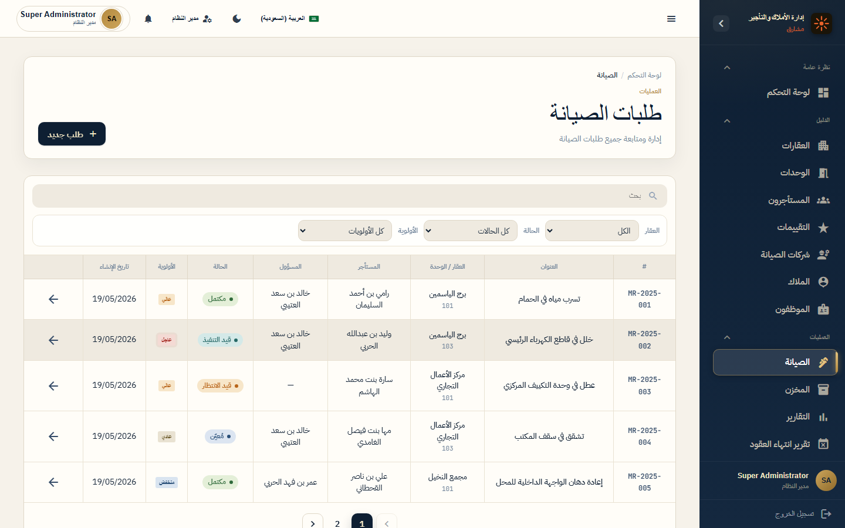

3.11 مركز التقارير
مرجع RFI: سادساً: التقارير ولوحات المعلومات
الوصف: بوابة موحدة للتقارير التشغيلية والمالية: الإشغال، العقود، الصيانة، والميزانية.
الدور في الأعمال: يوفّر رؤية إدارية شاملة وقابلة للتصدير لدعم القرارات والامتثال للمتطلبات التقاريرية.
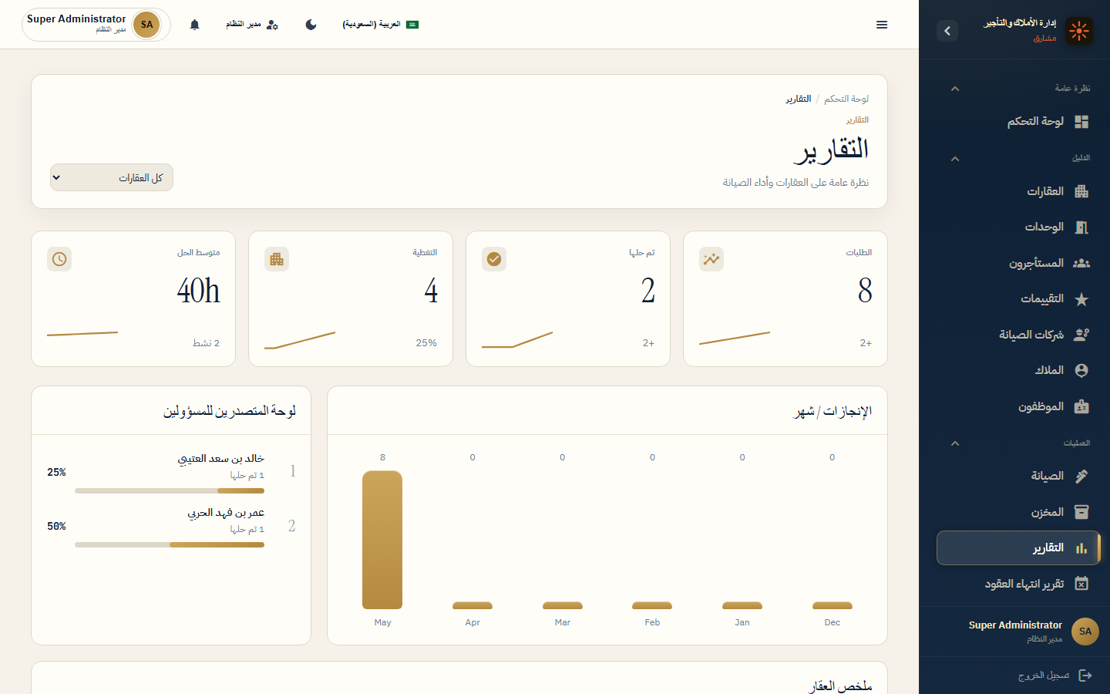

3.12 تحليلات الإشغال
مرجع RFI: سادساً: تقارير الإشغال
الوصف: تقارير ورسوم بيانية لنسب الإشغال حسب العقار والفترة الزمنية.
الدور في الأعمال: أداة تخطيط استراتيجي لتحسين العائد من الأصول الشاغرة وقياس أداء المحفظة.
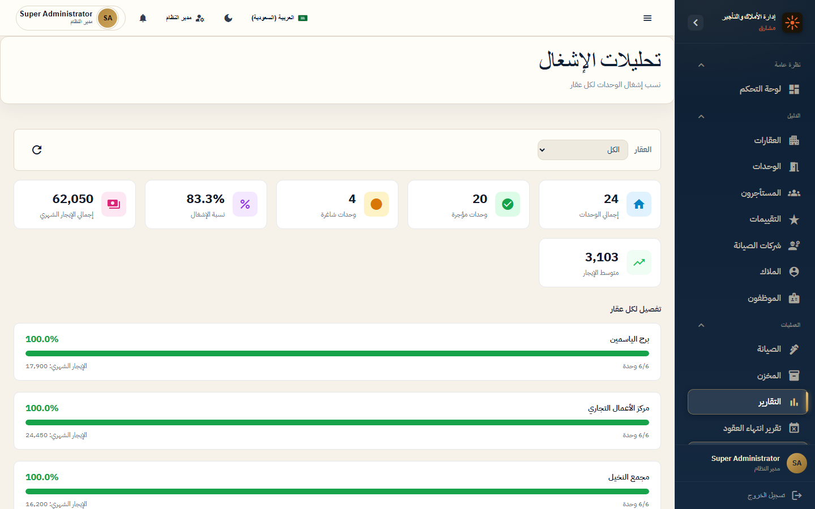

3.13 إدارة المستخدمين والصلاحيات
مرجع RFI: ثانياً: الجوانب الفنية — إدارة المستخدمين والصلاحيات
الوصف: إنشاء المستخدمين، تعيين الأدوار، وربطهم بالعقارات أو الكيانات القانونية حسب نطاق العمل.
الدور في الأعمال: يحقق مبدأ الحد الأدنى من الصلاحيات ويدعم تعدد الكيانات والشركات ضمن منصة واحدة.
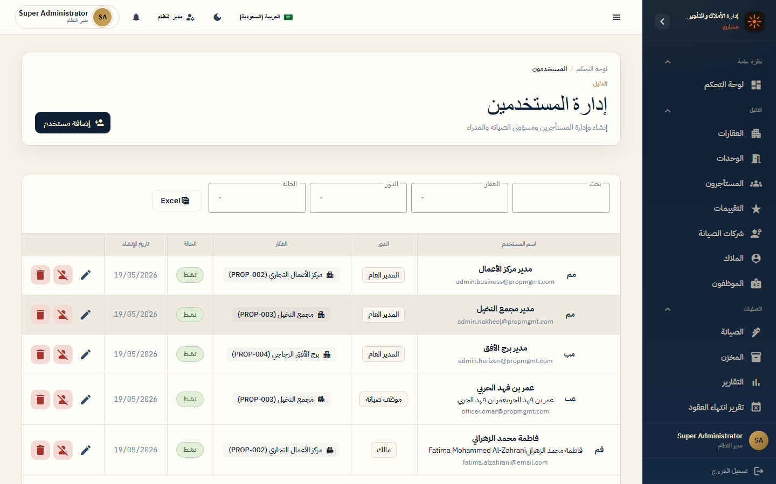

4. المزايا التقنية والتشغيلية
• بنية ويب حديثة (Angular + Spring Boot) قابلة للتوسع والتكامل مع ERP.
• دعم اللغة العربية والإنجليزية وواجهة RTL.
• أدوار متعددة: مدير عام، محاسب، مالك، مستأجر، فني صيانة، وشركات مقاولين.
• صلاحيات دقيقة على مستوى الشاشة والوحدة والعقار.
• سجل تدقيق (Audit Log) وتعدد الكيانات القانونية.
• جاهزية للتكامل مع الأنظمة المالية والتقارير عبر واجهات API.

5. الخلاصة
يوفّر نظام مشارق لإدارة الأملاك منصة متكاملة تغطي دورة حياة الأصل العقاري من التسجيل حتى التحصيل والصيانة والتقارير. نحن مستعدون لعقد جلسة توضيحية وورشة عمل فنية وفق الجدول الزمني المذكور في طلب RFI (3–7 يونيو 2026).
للاستفسارات والتواصل: يرجى الرجوع إلى فريق المشروع.

